高青县财政局
2022年政府信息公开工作年度报告

本报告根据《中华人民共和国政府信息公开条例》（国务院令第711号，以下简称《条例》）和《国务院办公厅政府信息与政务公开办公室关于印发<中华人民共和国政府信息公开工作年度报告格式>的通知》（国办公开办函〔2021〕30号）相关要求编制。报告全文分总体情况、主动公开政府信息情况、收到和处理政府信息公开申请情况、政府信息公开行政复议和行政诉讼情况、存在的主要问题及改进情况、其他需要报告的事项6个部分。
报告中所列数据统计期限自2022年1月1日始，至2022年12月31日止。报告电子版可在高青县人民政府门户网站（www.gaoqing.gov.cn）查阅和下载。如对报告内容有疑问，请与高青县财政局办公室联系（地址：山东省淄博市高青县高苑路15号；邮编：256300；电话：0533-6962293；传真：0533-6962296；电子邮箱：gqxczj@zb.shandong.cn）。
- 总体情况
2022年，高青县财政局坚持以习近平新时代中国特色社会主义思想为指导，认真贯彻国家和省市县政务公开工作部署，不断拓展公开的广度和深度，全面提升政务公开质量和实效，努力开创财政领域政务公开工作新局面。
（一）主动公开
健全体制机制，制定《高青县财政局2022年政务公开工作实施方案》，深化重点领域信息公开，规范依申请公开办理流程，夯实工作基础。2022年在县政府网站主动公开政府信息212条，比2021年增加了21条，其中，政策文件6条、建议提案办理4条、重要部署执行15条、财政信息54条、行政执法公示11条、双随机一公开6条、公共资源配置28条、减税降费43条、国资国企35条等。落实政策文件与解读方案、解读材料同步组织、同步审签、同步部署工作机制，本年度共发布2篇政策解读材料，重点对全县惠民惠农财政补贴资金“一本通”管理有关事项的政策进行了详细解读。

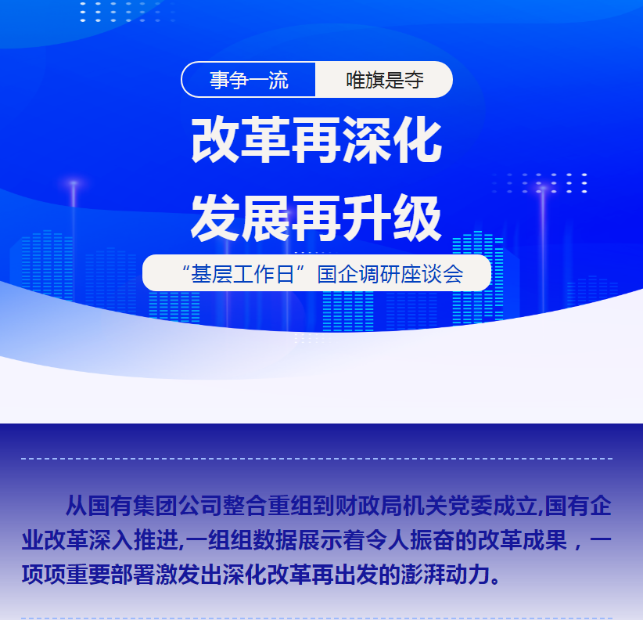
（二）依申请公开
2022年本机关共收到政府信息公开申请5件，同比增长25%，上年度结转1件。申请内容主要集中在财政预决算等领域。共作出政府信息公开申请答复6件（含上年结转1件），其中予以公开3件，占50%；无法提供3件，占50%。本机关依申请公开政府信息未收取任何费用，未因政府信息公开被申请行政复议、提起行政诉讼。
- 政府信息管理
进一步规范政府信息公开属性源头认定有关事项，公文公开属性坚持“公开为常态、不公开为例外”原则。针对2022年度政务公开相关机构工作成员变动情况，将政府信息公开指南中的工作机构信息进行了信息更新。政府信息主动公开基本目录中，新增了惠企政策等栏目，并结合日常工作对相关栏目进行调整和更新。
（四）政府信息公开平台建设
拓展信息公开平台，以多媒体融合建设为重点，加大网络媒体、短视频等活动策划，进行分众化、多样化传播，实现多渠道宣传、全方位覆盖，发出“财政好声音”。依托“高青财政”微信公众号，围绕财政中心工作，关注政策发布焦点、突出业务工作重点、挖掘日常工作亮点。

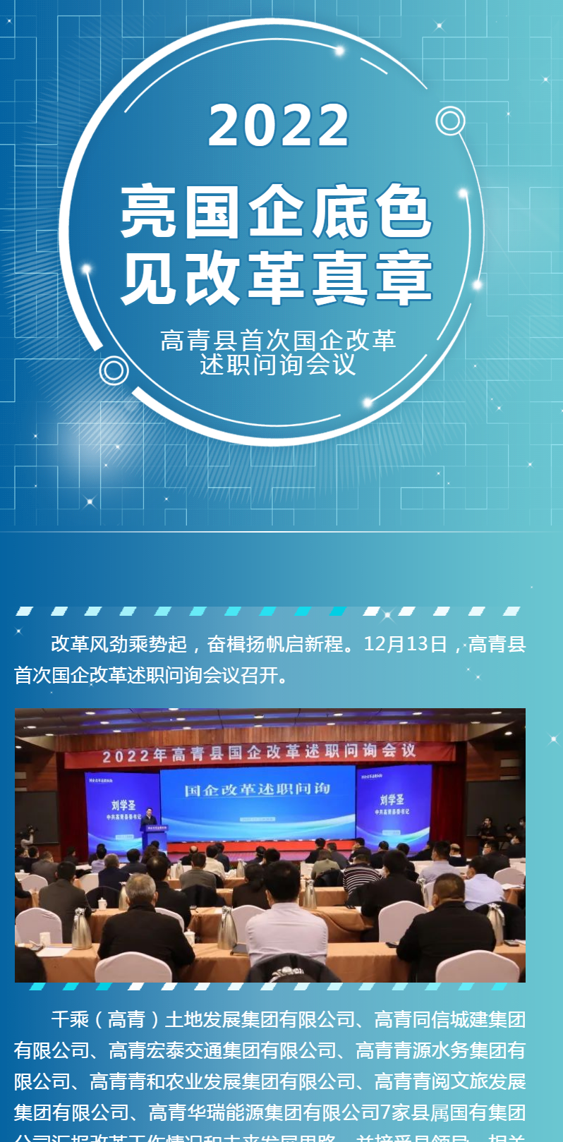

（五）监督保障
调整并充实政务公开工作领导小组，由局主要负责人任组长。办公室作为政府信息公开工作具体科室，配备2名专职人员。为提高政务公开工作的影响，积极宣传政务公开知识，提升政务公开工作人员业务能力，制定《高青县财政局2022年政务公开工作培训计划》，本年度举办2期政务公开业务知识培训，组织全局机关人员对《中华人民共和国政府信息公开条例》进行认真学习。

二、主动公开政府信息情况
第二十条第（一）项
信息内容 | 本年制发件数 | 本年废止件数 | 现行有效件数
规章 | 0 | 0 | 0
行政规范性文件 | 0 | 0 | 0
第二十条第（五）项
信息内容 | 本年处理决定数量
行政许可 | 0
第二十条第（六）项
信息内容 | 本年处理决定数量
行政处罚 | 0
行政强制 | 0
第二十条第（八）项
信息内容 | 本年收费金额（单位：万元）
行政事业性收费 | 0

三、收到和处理政府信息公开申请情况
（本列数据的勾稽关系为：第一项加第二项之和，等于第三项加第四项之和） |  |  | 申请人情况
 |  |  | 自然人 | 法人或其他组织 |  |  |  |  | 总计
 |  |  | 自然人 | 商业  企业 | 科研  机构 | 社会公益组织 | 法律服务机构 | 其他 | 总计
一、本年新收政府信息公开申请数量 |  |  | 5 | 0 | 0 | 0 | 0 | 0 | 5
二、上年结转政府信息公开申请数量 |  |  | 1 | 0 | 0 | 0 | 0 | 0 | 1
三、本年度办理结果 | （一）予以公开 |  | 3 | 0 | 0 | 0 | 0 | 0 | 3
三、本年度办理结果 | （二）部分公开（区分处理的，只计这一情形，不计其他情形） |  | 0 | 0 | 0 | 0 | 0 | 0 | 0
三、本年度办理结果 | （三）不予公开 | 1.属于国家秘密 | 0 | 0 | 0 | 0 | 0 | 0 | 0
三、本年度办理结果 | （三）不予公开 | 2.其他法律行政法规禁止公开 | 0 | 0 | 0 | 0 | 0 | 0 | 0
三、本年度办理结果 | （三）不予公开 | 3.危及“三安全一稳定” | 0 | 0 | 0 | 0 | 0 | 0 | 0
三、本年度办理结果 | （三）不予公开 | 4.保护第三方合法权益 | 0 | 0 | 0 | 0 | 0 | 0 | 0
三、本年度办理结果 | （三）不予公开 | 5.属于三类内部事务信息 | 0 | 0 | 0 | 0 | 0 | 0 | 0
三、本年度办理结果 | （三）不予公开 | 6.属于四类过程性信息 | 0 | 0 | 0 | 0 | 0 | 0 | 0
三、本年度办理结果 | （三）不予公开 | 7.属于行政执法案卷 | 0 | 0 | 0 | 0 | 0 | 0 | 0
三、本年度办理结果 | （三）不予公开 | 8.属于行政查询事项 | 0 | 0 | 0 | 0 | 0 | 0 | 0
三、本年度办理结果 | （四）无法提供 | 1.本机关不掌握相关政府信息 | 3 | 0 | 0 | 0 | 0 | 0 | 3
三、本年度办理结果 | （四）无法提供 | 2.没有现成信息需要另行制作 | 0 | 0 | 0 | 0 | 0 | 0 | 0
三、本年度办理结果 | （四）无法提供 | 3.补正后申请内容仍不明确 | 0 | 0 | 0 | 0 | 0 | 0 | 0
三、本年度办理结果 | （五）不予处理 | 1.信访举报投诉类申请 | 0 | 0 | 0 | 0 | 0 | 0 | 0
三、本年度办理结果 | （五）不予处理 | 2.重复申请 | 0 | 0 | 0 | 0 | 0 | 0 | 0
三、本年度办理结果 | （五）不予处理 | 3.要求提供公开出版物 | 0 | 0 | 0 | 0 | 0 | 0 | 0
三、本年度办理结果 | （五）不予处理 | 4.无正当理由大量反复申请 | 0 | 0 | 0 | 0 | 0 | 0 | 0
三、本年度办理结果 | （五）不予处理 | 5.要求行政机关确认或重新出具已获取信息 | 0 | 0 | 0 | 0 | 0 | 0 | 0
三、本年度办理结果 | （六）其他处理 | 1.申请人无正当理由逾期不补正、行政机关不再处理其政府信息公开申请 | 0 | 0 | 0 | 0 | 0 | 0 | 0
三、本年度办理结果 | （六）其他处理 | 2.申请人逾期未按收费通知要求缴纳费用、行政机关不再处理其政府信息公开申请 | 0 | 0 | 0 | 0 | 0 | 0 | 0
三、本年度办理结果 | （六）其他处理 | 3.其他 | 0 | 0 | 0 | 0 | 0 | 0 | 0
三、本年度办理结果 | （七）总计 |  | 6 | 0 | 0 | 0 | 0 | 0 | 6
四、结转下年度继续办理 |  |  | 0 | 0 | 0 | 0 | 0 | 0 | 0

四、政府信息公开行政复议、行政诉讼情况
行政复议 |  |  |  |  | 行政诉讼
结果维持 | 结果  纠正 | 其他  结果 | 尚未  审结 | 总计 | 未经复议直接起诉 |  |  |  |  | 复议后起诉
 |  |  |  |  | 结果  维持 | 结果  纠正 | 其他  结果 | 尚未  审结 | 总计 | 结果  维持 | 结果  纠正 | 其他  结果 | 尚未  审结 | 总计
0 | 0 | 0 | 0 | 0 | 0 | 0 | 0 | 0 | 0 | 0 | 0 | 0 | 0 | 0

五、存在的主要问题及改进情况
（一）存在问题
一是从事政务公开和政府信息公开队伍不稳定，人员变动较快，造成业务不熟悉，工作质量有待进一步提高；二是政府信息公开依申请办理工作，如答复文书格式、答复质量等还不够规范；三是政策解读质量还需进一步提高，创新力度不够。
（二）改进措施
一是进一步加强政务公开队伍建设，举办2-3期业务培训班，加强对新从事政府信息公开工作人员的业务指导；二是进一步明确政府信息公开依申请办理流程，细化具体申请内容，在收到政府信息公开申请后，牵头科室第一时间进行登记，及时转交给承办科室。三是进一步健全完善政策解读回应机制，创新和优化政策解读方式，在多元化上下功夫，要求各科室强化互动解读回应，对网站互动交流和政策解读做出专门的安排部署。
六、其他需要报告的事项
（一）政府信息公开信息处理费收取情况
本机关依申请提供政府信息，根据《国务院办公厅关于印发<政府信息公开信息处理费管理办法>的通知》（国办函〔2020〕109号）和《山东省人民政府办公厅关于做好政府信息公开信息处理费管理工作有关事项的通知》（鲁政办字〔2020〕179号）收取信息处理费。2022年本机关依申请公开政府信息未收取任何费用。
（二）落实上级年度政务公开工作要点情况
本机关严格落实《国务院办公厅关于印发2022年政务公开工作要点的通知》《山东省人民政府办公厅关于印发2022年山东省政务公开工作要点的通知》，以及《淄博市人民政府办公室关于印发2022年淄博市政务公开工作方案的通知》《高青县人民政府办公室关于印发2022年高青县政务公开工作要点的通知》要求，扎实推进政务公开工作。制定《高青县财政局2022年政务公开工作实施方案》，并根据要点要求，重点做好财政信息领域信息公开工作。
一是在减税降费专题公开方面，将之前专题中的五部分合并为三部分，分别为高青县执行的全国性行政事业性收费目录清单，山东省行政事业性收费清单与全国政府性基金目录清单，通过全部挂载链接的方式增加行政事业性收费依据，使得该栏目更加全面、清晰的反应在留抵退税，制造业中小微缓税，六税两费减免等方面的政策落实情况和政策成效；通过增值税优惠政策、非税收入政策、支持疫情防控政策、先进制造业增值税期末留抵退税政策、研发费用加计扣除政策、简并申报措施六方面对减税降费的热点问题进行了即问即答的及时性公开，使人民群众的知情权、参与权和监督权得到充分保障。
二是积极承担政府预决算、重点项目绩效、政府债务等方面的政务公开工作；除涉密信息和部门外，指导应公开部门预算及决算的部门（单位）进一步完善部门预算、决算及“三公”经费公开，公开的内容更加细化、完整，公开的时间更加及时、规范，公开的表格更加简明、易懂；按月公开高青县财政收支情况，按季度公开高青县2022年直达资金基层工作进展及直达资金使用情况，分析解读财政收支变动情况及原因，便于公众理解与监督。
三是在公共资源配置的政府采购栏目下，按季度公开政府采购实施情况；将山东省财政厅印发的政府采购政策的相关通知进行及时的公开，保证政策下达的时效性。
四是在推进国资国企信息公开方面，按月公开高青县县属国有企业经营情况统计表，按年度公开高青县国有资产管理情况的综合报告，并将高青县县属国有企业2022年履行社会责任情况进行公开，不断提升社会各界的参与度与获得感。
（三）人大代表建议和政协委员提案办理结果公开情况
2022年，本机关共承办县十八届人大一次会议建议2件，承办县政协十五届一次会议提案1件，办复率均为100%。除涉及国家秘密、工作秘密的，所有建议提案办理复文或摘要以及办理总体情况均在县政府门户网站建议提案办理专题中予以公开。
（四）政务公开工作创新情况
一是创新政策解读方式方面，指导各科室通过在线访谈、文件解读、数字化、图表图解等方式，进行全方位、立体化解读，全面准确讲清楚文件出台背景、重点内容、特色亮点、办事程序等，让高青百姓足不出户便能了解权威的政策解读，同时也让政府政策信息融入百姓生活，发挥其最大的服务作用。二是提升依申请公开办理质效方面，建立审查机制，引入法律顾问，对答复书的合法性、合规性予以审查，提供专业的法律意见和建议，进一步提高信息公开答复的规范性，切实做到回应社会关切，增强政府公信力。
（五）有关数据统计说明
1.报告中所列数据可能因四舍五入原因与数据直接相加之和存在尾数差异。
2.行政许可数量、行政处罚和行政强制数量，包括已公开和依法未公开的全部处理决定。
3.行政复议机关作为共同被告的行政诉讼案件，只计算原行为主体的案件数量，不计算行政复议机关的案件数量。

